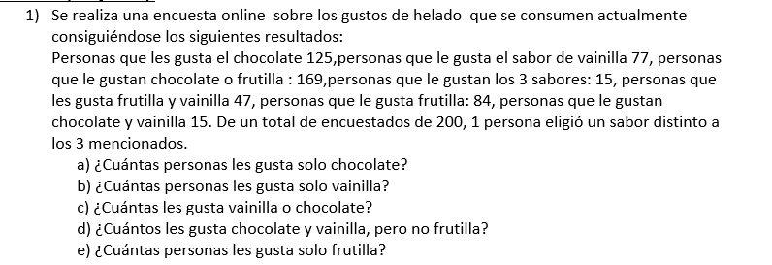ITec | ITEC Río Cuarto – Córdoba  Nivel: Superior – Cód. Establecimiento: 143912
Parcial 1 – Comisión M2 (T2) |  | Materia: Matemática y Lógica
 |  | Fecha: 14/06/23
Alumno:

Enunciado 1(Lógica):
1.1 Identificar entre proposiciones simples y compuestas. Simbolizarlas.
A) La casa no es roja y juan sabe pintar. (~p ʌ q)
B) El rio ha crecido. (p)
C) Mauro no Juega Hoy. (~p)
D)La vida es difícil si solo si no acepto lo que me propone. (p) .<---> (~q)
E) Miguel es de Racing o es de Boca entonces no sé qué comprarle. (p V q) .---> (~r)
F) Estudio un rato o compro una gaseosa si solo si no puedo evitar a mi madre. (p V q).<--> (~r)
G) El día esta frio y salgo a correr entonces me abrigare mucho si solo si el día está frio. (p ʌ q) .--> (r .<--> s)

1.2 Realizar la tabla de verdad de los puntos F) y G)

Enunciado 2 (Conjuntos):
- Se realiza una encuesta online sobre los gustos de helado que se consumen actualmente consiguiéndose los siguientes resultados:
Personas que les gusta el chocolate 125,personas que le gusta el sabor de vainilla 77, personas que le gustan chocolate o frutilla : 169,personas que le gustan los 3 sabores: 15, personas que les gusta frutilla y vainilla 47, personas que le gusta frutilla: 84, personas que le gustan chocolate y vainilla 15. De un total de encuestados de 200, 1 persona eligió un sabor distinto a los 3 mencionados.
a) ¿Cuántas personas les gusta solo chocolate? 85
b) ¿Cuántas personas les gusta solo vainilla? 30
c) ¿Cuántas les gusta vainilla o chocolate? 187
d) ¿Cuántos les gusta chocolate y vainilla, pero no frutilla? 0
e) ¿Cuántas personas les gusta solo frutilla? 12
2)Contestar las preguntas de acuerdo al siguiente Diagrama de Venn:

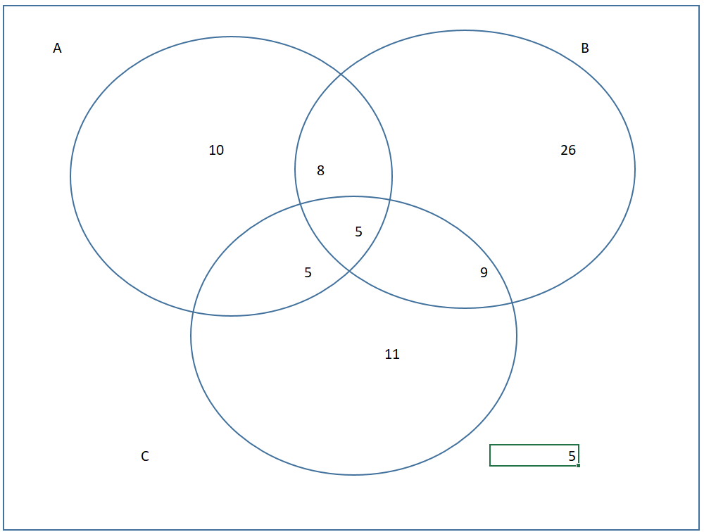
a) AuC=? 48
b) U=? 79
c) AnB=? 22
d) AuC-B=? 22
e) BnC=? 14
f) AnBnC-AnC=?

15
32
1
chocolate
vainilla
frutilla
U=200

12
30

25
0

85

125 les gusta el chocolate
77 les gusta la vainilla
84 les gusta la frutilla

169 les gusta el chocolate o frutilla

15: les gusta los 3 sabores

47 les gusta la frutilla y vainilla
15 les gusta el chocolate y vainilla

200 encuestados
1 eligió otro sabor

